ГИДРАВЛИЧЕСКИЙ РАЗРЫВ ПЛАСТА
Сущность гидравлического разрыва пласта состоит в образовании и расширении в пласте трещин при создании высоких давлений на забое скважины жидкостью, закачиваемой в скважину. В образовавшиеся трещины нагнетают отсортированный крупно-зернистый песок, роль которого состоит в том, чтобы не дать трещине сомкнуться после снятия давления.
Образованные в пласте новые трещины или открывшиеся и расширившиеся имеющиеся, соединяясь с другими, становятся проводниками нефти и газа, связывающими скважину с удаленными от забоя продуктивными зонами пласта. Протяженность трещин в глубь пласта может достигать нескольких десятков метров.
Образовавшиеся в породе трещины шириной 1—2 мм, заполненные крупнозернистым песком, высокопроницаемы; фильтрационные сопротивления в призабойной зоне скважины, имеющей такие трещины, приближаются к нулю, что обусловливает увеличение производительности скважины после гидроразрыва пласта в несколько раз.
При разрыве фильтрующейся в пласт жидкостью механизм образования трещин можно представить в следующем виде.
В каждой сцементированной горной породе имеются естественные микротрещины, которые под действием горного давления, т. е. давления, создаваемого залегающими выше породами, плотно сжаты. Проницаемость таких трещин незначительна. Под давлением, создаваемым в скважине при нагнетании жидкости, последняя фильтруется в первую очередь по зонам наибольшей проницаемости, в том числе в естественные трещины. При этом между пропластками по вертикали создается разность давления, так как в более проницаемых пропластках и трещинах давление будет больше, чем в мало- или практически непроницаемых. В результате возникает усилие, действующее на кровлю и подошву проницаемого пласта; вышележащие породы подвергаются деформации, и на границах пропластков образуются трещины или же расширяются уже имеющиеся микротрещины.
При использовании нефильтрующейся жидкости механизм разрыва пласта становится сходным с разрывом толстостенных сосудов. Образующиеся при этом трещины имеют, как правило, вертикальное или наклонное направление. При разрыве фильтрующейся жидкостью давление разрыва обычно бывает значительно меньше, чем при разрыве нефильтрующимися жидкостями.
Раньше считалось, что давление разрыва пластов должно превышать горное давление, создаваемое массой пород. Практически оказалось, что чаще всего давление разрыва бывает меньше, чем горное давление, и равно 1,5—2,5 гидростатического давления в скважине, т. е.
(237)
где р_{р}—давление разрыва, Па; Н—глубина скважины, м.
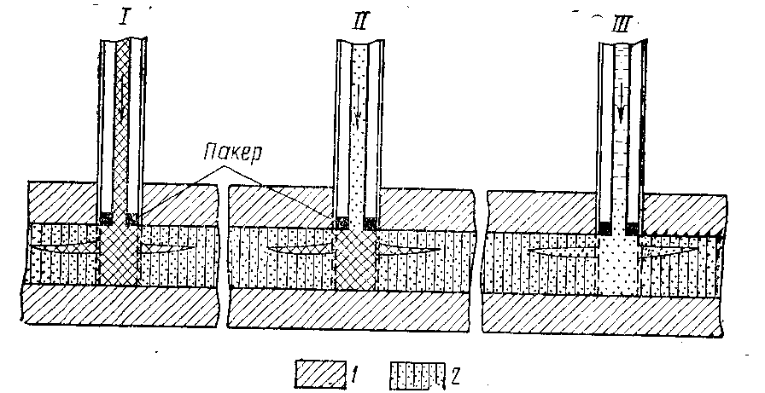
Рис. 178. Схема гидравлического разрыва пласта
I—нагнетание жидкости разрыва; II—нагнетание жидкости-песконосителя; III — нагнетание продавочной жидкости. 1 — глины; 2 — нефтяной пласт
Причину образования трещин при давлении, меньшем горного давления, акад. С. А. Христианович объясняет пластическими деформациями глин и глинистых пород в процессе бурения скважин залегающих в кровле или в самом продуктивном пласте. Предполагается, что глины «вытекают» в скважину после их вскрытия под действием лежащих выше пород. Это приводит к возникновению «разгружающих сводов» в зоне пластов, охваченных пластической деформацией, и вследствие этого вертикальное горное давление оказывается уменьшенным вблизи скважины.

Операция гидравлического разрыва пласта состоит из следующих последовательных этапов (рис. 178): I) закачка в пласт жидкости разрыва для образования трещин в пласте; II) закачка жидкости-песконосителя; III) закачка жидкости для продавливания песка в скважину.
Для проведения этих операций заранее устанавливают качество и объем рабочей и продавочной жидкостей, количество песка и его концентрацию в рабочей жидкости.
Обычно в качестве жидкости разрыва и жидкости-песконосителя применяют одну и ту же жидкость. Поэтому для упрощения терминологии эти жидкости объединяют под одним названием— жидкость разрыва. Жидкости разрыва применяют в основном двух видов: 1) углеводородные жидкости и 2) водные растворы. Иногда применяют водонефтяные и нефтекислотные эмульсии.
Углеводородные жидкости применяют в нефтяных скважинах; к ним относятся сырая нефть повышенной вязкости, мазут или его смесь с нефтями, дизельное топливо или сырая нефть, загущенные нафтеновыми мылами.
Водные растворы применяют в нагнетательных скважинах; к ним относятся вода, водный раствор сульфитспиртовой барды, растворы соляной кислоты, вода, загущенная различными реагентами, а также загущенные растворы соляной кислоты.
Выбор жидкости разрыва определяется в основном такими ее параметрами, как вязкость, фильтруемость и способность удерживать зерна песка во взвешенном состоянии.
При слишком малой вязкости жидкости разрыва для достижения давления разрыва требуется закачка в пласт значительного объема жидкости, поэтому необходимо большое число одновременно работающих насосных агрегатов. При слишком большой вязкости жидкости для образования трещин необходимы высокие давления, так как с увеличением вязкости растут потери напора при прокачке жидкости по трубам.
Обычно вязкость жидкости разрыва в зависимости от проницаемости пород пласта выбирают в пределах от 50 до 500 сП (от 0,05 до 0,5 Па*с). В отдельных случаях, особенно при закачке жидкости через обсадную колонну, применяют жидкость вязкостью до 1000, а иногда до 2000 сП (до 2 Па*с).
Удерживающая способность жидкости, т. е. способность удерживать песок во взвешенном состоянии, находится в прямой зависимости от ее вязкости.
Жидкость разрыва должна обладать низкой фильтруемостью, чтобы она слабо поглощалась стенками трещины; это дает возможность поддерживать трещины в открытом состоянии и заполнять их песком при малых объемах закачиваемой жидкости и невысоких темпах ее нагнетания. Фильтруемость проверяют на приборе по определению водоотдачи глинистого раствора. Низкой считается фильтруемость менее 10 см⁵ за 30 мин.
Более вязкие жидкости имеют меньшую фильтруемость. Удовлетворительную фильтруемость имеет большинство мазутов при температуре менее 20 °С, сырые же нефти в основном хорошо фильтруются, поэтому они не рекомендуются для применения при гидроразрыве.
Повышения вязкости и уменьшения фильтруемости жидкостей, применяемых для разрыва пластов, достигают введением в них соответствующих загустителей. Такими загустителями для углеводородных жидкостей являются соли органических кислот, высокомолекулярные и коллоидные соединения нефтей.
Очень низкой фильтруемостью обладают растворы сульфитспиртовой барды, широко применяемой при гидроразрывах в нагнетательных водяных скважинах.
Песок для заполнения трещин при гидравлическом разрыве пласта должен удовлетворять следующим требованиям: 1) иметь высокую механическую прочность, чтобы образовывать надежные песчаные подушки в трещинах и не разрушаться под давлением пород; 2) сохранять высокую проницаемость. Этим требованиям удовлетворяет крупнозернистый, хорошо скатанный и однородный по составу кварцевый песок. Нежелательно содержание в песке больших примесей полевого шпата, ракушечника, так как они обладают меньшей механической прочностью. Окатанность зерен песка способствует лучшему его проникновению в глубь трещин.
Наилучшими для гидравлического разрыва пласта являются пески с крупностью зерен от 0,5 до 1,0 мм.
Количество песка для закачки в пласт зависит от степени трещиноватости пород. В сильнотрещиноватые породы (известняки и доломиты) закачивают больше песка—до нескольких десятков тонн на скважину. Большие количества песка закачивают также и в рыхлые породы, обычно уже значительно дренированные предыдущей эксплуатацией и склонные к пробкообразованию.
В пласты, сложенные из песчаников и малотрещиноватых известняков, считается целесообразным закачивать в среднем 8— 10 т песка на скважину. В отдельных случаях это количество уменьшают до 4—6 т или, наоборот, увеличивают до 20 т.
Концентрация песка в жидкости-песконосителе зависит от ее фильтруемости и удерживающей способности и может колебаться от 100 до 600 кг на 1 м³ жидкости. Повышать концентрацию выше 600 кг/м³ не рекомендуется вследствие затруднений при закачке и быстрого износа насосного оборудования.
Технология гидроразрыва пласта состоит -в следующем. Вначале скважину исследуют на приток, определяют ее поглотительную способность и давление поглощения. Результаты исследования скважины позволяют определять количество жидкости и давления, необходимые для проведения разрыва, а также судить о качестве проведенного разрыва, об изменениях проницаемости призабойной зоны после разрыва.
Забой скважины очищают от песчаной и глинистой пробок и отмывают стенки от загрязняющих отложений. В ряде случаев перед гидроразрывом целесообразно проводить солянокислотную обработку или дополнительную перфорацию. Эти мероприятия снижают давление разрыва и повышают его эффективность. Наилучшим из этих мероприятий является гидропескоструйная перфорация интервала, намеченного для разрыва. При этом все операции по гидропескоструйной перфорации проводятся теми же средствами и оборудованием, что и сам гидравлический разрыв.
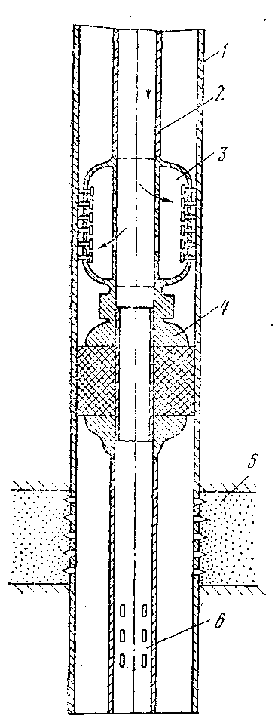
Рис. 179. Расположение подземного оборудования при гидравлическом разрыве пласта:
1 — обсадная колонна; 2-— насосно-компрессорные трубы; 3 — гидравлический якорь; 4 — пакер; 5 — продуктивный пласт; 6 — хвостовик
Примерная схема подземного оборудования скважины для гидравлического разрыва пласта приведена на рис. 179.
В промытую, очищенную и проверенную специальным шаблоном скважину спускают трубы диаметром 89—114 мм, по которым жидкость разрыва подается на забой. Трубы меньшего диаметра 1 для гидравлического разрыва применять не следует, так как при прокачке жидкости в них возникают большие потери давления.
Для предохранения обсадной колонны от воздействия большого давления над разрываемым пластом устанавливают пакер, который полностью разобщает фильтровую зону скважины от ее вышележащей части. При этом давление, создаваемое насосами, передается только на фильтровую зону и на нижнюю поверхность пакера. При значительных давлениях, создаваемых в процессе гидравлического разрыва пласта, на пакер снизу вверх действуют большие усилия.
Для предотвращения сдвига пакера по колонне при повышении давления на трубах устанавливают гидравлический якорь. При нагнетании в трубы жидкости давление действует на поршеньки в якоре, выдвигает их из гнезд и прижимает к обсадной колонне. Чем выше давление, тем с большей силой поршеньки будут прижиматься к колонне. Кольцевые грани на торце поршеньков, врезаясь в колонну, будут оказывать тормозящее действие на Движение насосно-компрессорных труб.
Устье скважины оборудуется специальной головкой, к которой подключаются агрегаты для нагнетания в скважину жидкостей разрыва. Общая схема обвязки и расположения у скважины оборудования для гидроразрыва приведена на рис. 180.
Порядок работ при гидравлическом разрыве пласта следующий.
1. В подготовленной и оборудованной скважине производят гидропескоструйную перфорацию (если это предусмотрено планом работ); освобождают пакер, вымывают шариковый клапан гидро-пескоструйной насадки; производят вторичную посадку пакера.
2. В трубы закачивают нефть (при обработке нефтяной скважины) или воду (при обработке нагнетательной скважины) и создают максимально возможное давление. По отсутствию перелива жидкости через затрубное пространство судят о герметичности пакера.
3. При максимальном числе подключенных насосных агрегатов в скважину закачивают жидкость разрыва. О разрыве пласта судят по резкому увеличению приемистости (поглотительной способности) скважины. Отсутствие резкого спада давления в насосах указывает на высокую проницаемость пласта или на существование в пласте естественных трещин, ширина которых постепенно увеличивается по мере нарастания давления.
Резкий спад давления при разрыве пласта, сопровождающийся одновременным увеличением приемистости скважины, происходит при обработке пластов с малой проницаемостью при отсутствии в пласте естественной трещиноватости.
4. Закачивают в пласт песок с жидкостью. Последняя порция песка в количестве 100—150 кг должна содержать радиоактивные вещества, чтобы в дальнейшем можно было при помощи гамма-каротажа проверить зоны поглощения песка.
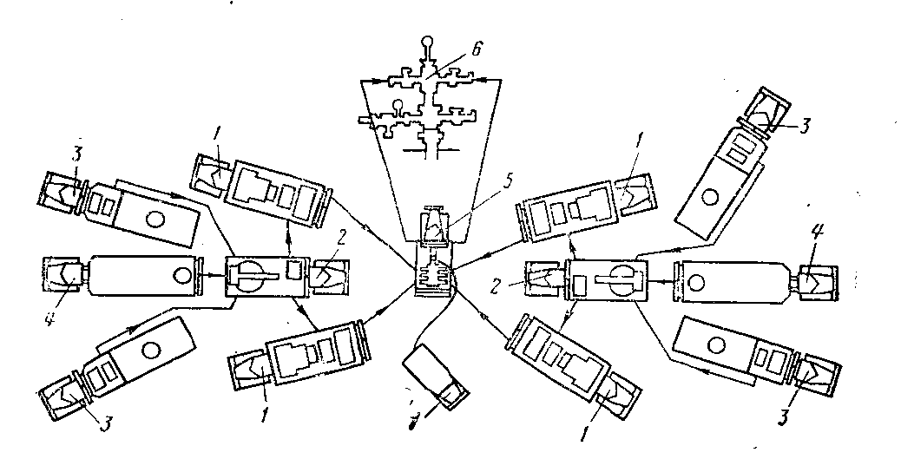
Рис. 180. Обвязка оборудования при гидравлическом разрыве пласта:
1—насосный агрегат; 2—пескосмесительный агрегат; 3 — автоцистерна; 4—песковоз; 5—блок манифольда; 6—арматура устья; 7 — станция контроля и управления процессом
5. Прокачивают в скважину продавочную жидкость при максимальных давлениях, обеспечивающих раскрытие трещин и введение в них песка. Для этого к скважине должно быть подключено наибольшее число насосных агрегатов, чтобы достигнуть максимальной скорости прокачки.
Количество продавочной жидкости должно быть равно емкости колонны насосно-компрессорных труб. При прокачке излишнего количества продавочной жидкости она может оттеснить песок в глубь пласта: это приведет к тому, что после снятия давления трещина в непосредственной близости к скважине снова сомкнется и эффект от разрыва пласта будет сведен к нулю.
6. Снимают давление в скважине и извлекают остаток песка с забоя (если он там имеется) путем обычной промывки скважины.
На этом операции по гидравлическому разрыву пласта заканчиваются: нефтяную скважину сдают в эксплуатацию, а из нагнетательной скважины вымывают закачанную вязкую жидкость.
В неглубоких скважинах разрыв пласта обычно проводят без спуска насосно-компрессорных труб или с трубами, но без пакера. В первом случае жидкость нагнетается непосредственно по обсадным трубам, во втором—по трубам и затрубному пространству. Такая технология проведения процесса позволяет значительно сократить потери давления в скважине при нагнетании жидкости с высокой вязкостью.
В скважинах, имеющих фильтровую зону большой мощности или вскрывших несколько продуктивных пропластков, проводят многократные поинтервальные гидравлические разрывы.
Многократный разрыв нласта можно осуществлять следующими способами.
1. Проводить гидравлический разрыв по обычной технологии, а затем в скважину вместе с жидкостью нагнетать вещества, временно закупоривающие трещину или закрывающие перфорационные отверстия против интервала разрыва. Это дает возможность вновь повысить давление и разорвать пласт в другом месте. В качестве закупоривающего материала используются зернистый нафталин, эластичные шарики из пластмассы и др. При освоении скважин нафталин растворяется в нефти и удаляется из трещины, а шарики выносятся потоком на поверхность.
2. Зону, предназначенную для образования трещин, можно каждый раз разобщать двумя пакерами или гидравлическими затворами и проводить разрыв пласта по обычной технологии.
3. Осуществлять многократный разрыв с изоляцией нижележащих прослоев продуктивного пласта песчаной пробкой.
В разрезах с большим числом прослоев глин, т. е. с низкой проницаемостью по вертикали, весьма желательно создавать вертикальные трещины, соединяющие продуктивные пропластки. Для образования вертикальных трещин применяют нефильтрующиеся жидкости разрыва. Вертикальные трещины могут образоваться также при нагнетании фильтрующихся жидкостей разрыва с быстрым повышением жидкости и давления на забое.
При гидравлическом разрыве пласта применяют комплекс специального оборудования, в который входят насосные агрегаты, пескосмесительные машины, автоцистерны для транспортирования жидкостей разрыва, устьевая обвязка, пакеры, якоря и другое вспомогательное оборудование.

ОБОРУДОВАНИЕ, ПРИМЕНЯЕМОЕ ДЛЯ ГИДРАВЛИЧЕСКОГО РАЗРЫВА ПЛАСТА
Основное оборудование: насосные агрегаты 4АН-700, модернизированные 5АН-700 или рамные АНР-700. Агрегаты 4АН-700 и 5АН-700 монтируются на шасси высокопроходимого автомобиля КрАЗ-257. Максимальное давление этих агрегатов 700 кгс/см² (70 МПа) при подаче 6 л/с, при давлении 200 кгс/см² (20 МПа) подача составляет 22 л/с. Двигатель агрегата дизельный с номинальной мощностью 800 л. с. (588 кВт).
Рамный агрегат АНР-700 имеет параметры, аналогичные параметрам агрегата 5АН-700, и состоит из унифицированных узлов: силовой установки, коробки передач, насоса, манифольда, кабины с пультом управления и др.
Для смешивания жидкости-песконосителя с песком применяют пескосмесительные установки типа 3 Па или 4 Па, также смонтированные на высокопроходимых автомобилях.
Процесс смешивания песка с жидкостью и подачи смеси на прием насосных агрегатов полностью механизирован.
Пескосмесительный агрегат типа 4 Па имеет грузоподъемность '9 т и производительность 50 т/ч песка. Он оборудован загрузочным шнеком. Этими агрегатами готовится смесь песка с жидкостью любой заданной концентрации.
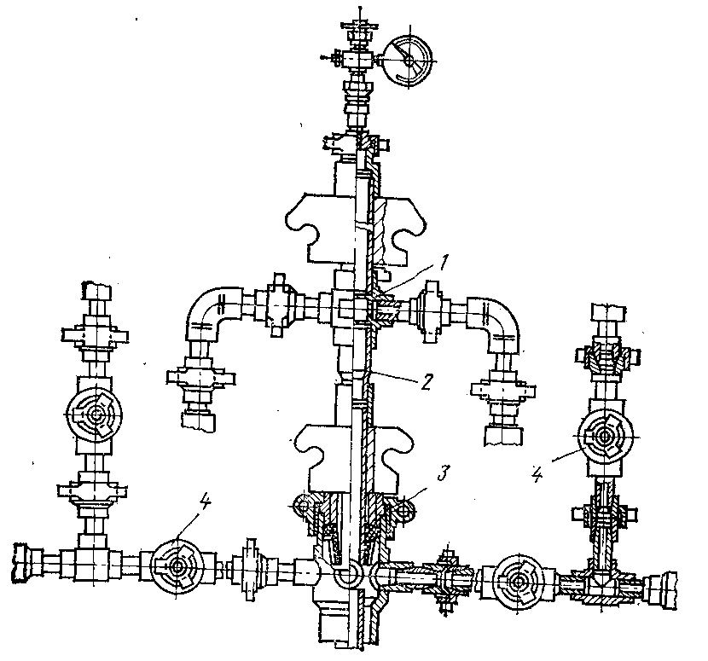
Рис. 181. Арматура устья 2 АУ-700
Жидкости разрыва перевозятся большегрузными цистернами, смонтированными на автомобилях МАЗ-500А или КрАЗ-257. Автоцистерна 4ЦР предназначена для перевозки 10 т жидкости, автоцистерны АЦН-7,5 и АЦН-11—для перевозки соответственно 7,5 и 11 т. Эти цистерны снабжены насосами для перекачки жидкости в пескосмесительную установку и вспомогательным оборудованием.
При проведении гидроразрыва устье скважины оборудуется арматурой типа 1 АУ-700 или 2 АУ-700.
Арматура 2 АУ отличается от 1 АУ габаритными размерами и возможностью подключения ее к 73- и 89-мм подъемным трубам, а также гибкими соединениями отводов.
Арматура (рис. 181) состоит из трубной головки (крестовины) 1 с патрубком 2, устьевой головки 3 с сальником, пробковых кранов 4 и других элементов.
Трубная головка рассчитана на рабочее давление 700 кгс/см² (70 МПа) и служит для соединения насосно-компрессорных труб, спущенных в скважину. Из трех горизонтальных отводов трубной головки к двум через пробковые краны присоединяются напорные линии. Устьевая головка имеет четыре отвода, три из них имеют пробковые краны. К четвертому отводу присоединен манометр и предохранительный клапан гвоздевого типа. На нижнем конце головки нарезана резьба для присоединения к эксплуатационной колонне.
Все краны арматуры имеют цилиндрические пробки и уплотняющие седла и легко управляются под давлением.
Арматура устья 1 АУ-700 и 2 АУ-700 универсальная, ее можно применять не только при гидроразрыве пластов и гидропескоструйной перфорации, но и при кислотных обработках, промывках песчаной пробки, цементировании и других операциях, проводимых с нагнетанием жидкостей по заливочным трубам и обсадной колонне.
В процессе гидравлического разрыва пласта обычно применяют несколько насосных агрегатов. Для упрощения их обвязки между собой и с арматурой устья при нагнетании жидкости в скважину используют самоходный блок манифольда 1БМ-700, который состоит из напорного и приемно-раздаточного коллектора, комплекта труб с шарнирными соединениями и подъемной стрелы. Все это оборудование смонтировано на шасси трехосного автомобиля ЗИЛ-131 повышенной проходимости или на шасси автомобиля ЗИЛ-157К.
Насосные агрегаты с помощью быстросъемных гибких соединений из труб подключаются к блоку манифольда, который, в свою очередь, соединяется с арматурой устья.

